Plan de apoyo segundo periodo
Asignatura
Tecnología e Informática
Nombre del docente o los docentes
Aris Maribel Ferrer Diaz
Grupo
9-1, 9-2 y 9-3
Nombre del estudiante
Estándar
Utilizo las tecnologías de la información y la comunicación para apoyar mis procesos de aprendizaje y actividades personales.

Resuelve problemas utilizando conocimientos tecnológicos implementándolos en el medio que lo rodea
Competencia
Manejo técnico, eficiente y seguro de elementos y herramientas tecnológicas

Utiliza la información para mejorar la comprensión en la resolución de problemas de manera lógica y clara.

Indicadores de desempeño
Reconocimiento de los elementos básicos de la hoja de cálculo, y las diferentes herramientas para el trabajo en el aula.
Aplicación de manera efectiva las funciones y herramientas básicas de Microsoft Excel para crear y editar hojas de cálculo, realizar cálculos matemáticos y estadísticos, utilizar fórmulas y funciones, y crear gráficos simples.
Contenidos
Elementos básicos de Excel.
Operadores y operaciones básicas.
Propiedades de la celda, fila y columna.
Tablas de datos.

Descripción de las actividades a desarrollar por el estudiante
- En el cuaderno de tecnología realiza 30 preguntas de tipo abierto, con sus respectivas respuestas, sobre excel. Estas preguntas pueden ser, por ejemplo: ¿Qué es una fila?. ,El taller debe ser ordenado, con letra clara y buena ortografía.
- En un libro de excel, realiza siguiente tabla tal cual como se muestra en la imagen, empezando por la celda A1. Adicionalmente, nombrar la hoja como HORARIO

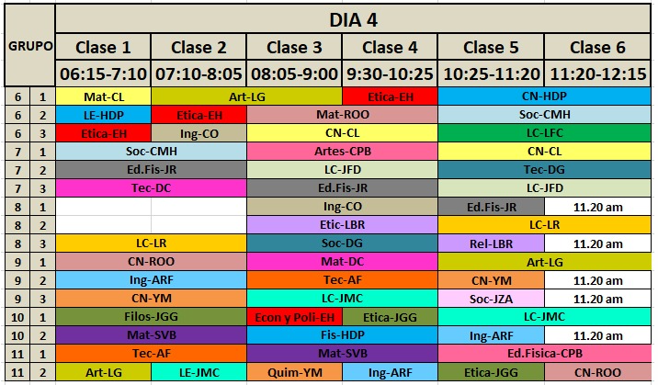

- En la hoja No. 2, realizar la siguiente tabla con exactamente los mismos valores, colores y demás información de la imagen. Nombrar esta hoja: Operaciones Básicas

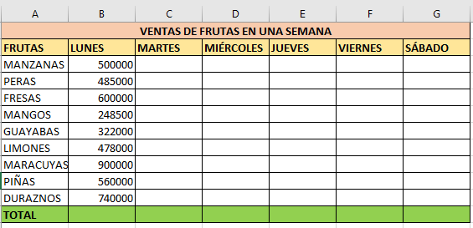

En la columna que corresponda hallar:

a. Las ventas del martes fueron de la mitad de las ventas del lunes.

b. Las ventas del miércoles fueron el doble de las ventas del lunes

c. Las ventas del jueves aumentaron en 5% con relación al día miércoles.

d. Las ventas del viernes fueron la mitad de lo que suman las ventas de lunes y miércoles.

e. Las ventas de sábado corresponden a la tercera parte de lo que suman las ventas de martes, miércoles, jueves y viernes.

- En la hoja No. 3, realizar la siguiente tabla con exactamente los mismos valores, colores y demás información de la imagen. Nombrar esta hoja: Datos Personales

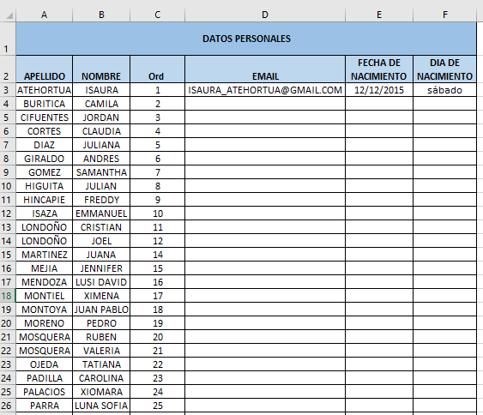
- En la columna Fecha de Nacimiento, completar la información con datos ficticios para cada estudiante.
- En la columna Email, completar la información usando la función Concatenar, tal cual como se muestra el ejemplo en la celda D3.
- Usando la función Texto de Excel, completar la información de la columna F con el día que corresponde a la fecha de nacimiento. En la celda F3 encuentras un ejemplo.
Indicaciones para la los estudiantes: Forma de entrega y fecha máxima de entrega
Rubrica evaluativa
Criterio | Puntaje máximo
El plan de apoyo se realiza en el cuaderno de tecnología, ordenado, con letra clara y buena ortografía | 1
El plan de apoyo se entrega en clase en la semana del 2 al 6 de septiembre | 1
El plan de apoyo se sustenta en clase en la semana del 2 al 6 de septiembre | 3
Puntaje Total | 5

Bajo: Puntaje menor a 3
Básico: Puntaje Igual a 3
Alto: Puntaje igual a 4
Superior: Puntaje igual a 5

